คู่มือการใช้งานระบบ SEC066 Auto Send Mail

1. บทนำและภาพรวมของระบบ
ระบบ SEC066 Auto Send Mail ถูกพัฒนาขึ้นเพื่อใช้สำหรับส่งอีเมลพร้อมแนบไฟล์ Invoice ให้กับลูกค้าโดยอัตโนมัติ (ปัจจุบันหลักๆ จะใช้งานกับลูกค้ากลุ่ม Mars) ระบบนี้ถูกออกแบบมาเพื่อเพิ่มประสิทธิภาพการทำงาน โดยมีจุดเด่นดังนี้:
• ลดขั้นตอนการทำงานเดิม: ลดภาระที่ผู้ใช้งานต้องดาวน์โหลดเอกสารจากระบบอื่น แล้วนำมาแนบในโปรแกรม Outlook ด้วยตนเอง
• ลดความผิดพลาด: ระบบจะจัดการดึงอีเมลและแนบไฟล์ให้โดยตรงตามฐานข้อมูลที่ตั้งค่าไว้
• ความสะดวกรวดเร็ว: เปลี่ยนจากการส่งทีละฉบับเป็นการตรวจสอบและกดส่งผ่านหน้าจอระบบเพียงปุ่มเดียว

2. การเข้าสู่ระบบ
• ช่องทางการเข้าใช้งาน: สามารถเข้าใช้งานได้ผ่านลิงก์ทาง "หน้าแดง Report" โดยทางแผนก IT ได้ทำการผูกเมนูเข้าใช้งานไว้ให้เรียบร้อยแล้ว
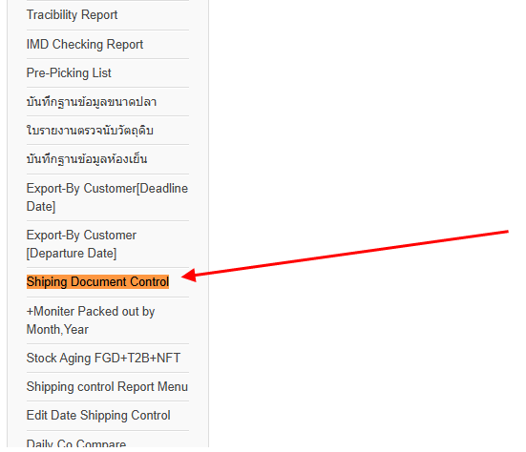
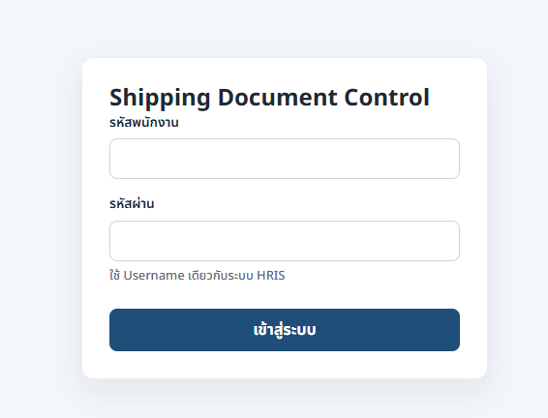

3. ขั้นตอนการทำงานหลัก (Process Flow)
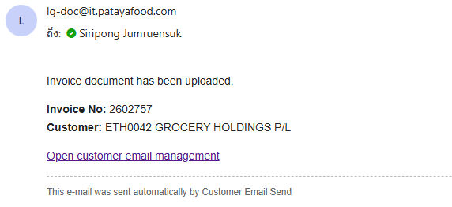
1. ขั้นตอนฝั่ง DC (ต้นน้ำ): ทีม DC ทำการอัปโหลดเอกสาร Invoice เข้าสู่ระบบส่วนกลาง
2. การแจ้งเตือน: เมื่อมีเอกสารใหม่เข้าระบบ ระบบจะส่งอีเมลแจ้งเตือนไปยังผู้ใช้งาน (User) เพื่อแจ้งให้ทราบว่ามีรายการรอดำเนินการ
3. ขั้นตอนฝั่งผู้ใช้งาน (ปลายน้ำ): ผู้ใช้งานเข้าสู่ระบบเพื่อตรวจสอบความถูกต้องของไฟล์และรายชื่ออีเมลลูกค้า จากนั้นกดสั่งส่งอีเมลผ่านปุ่มคำสั่งในระบบ
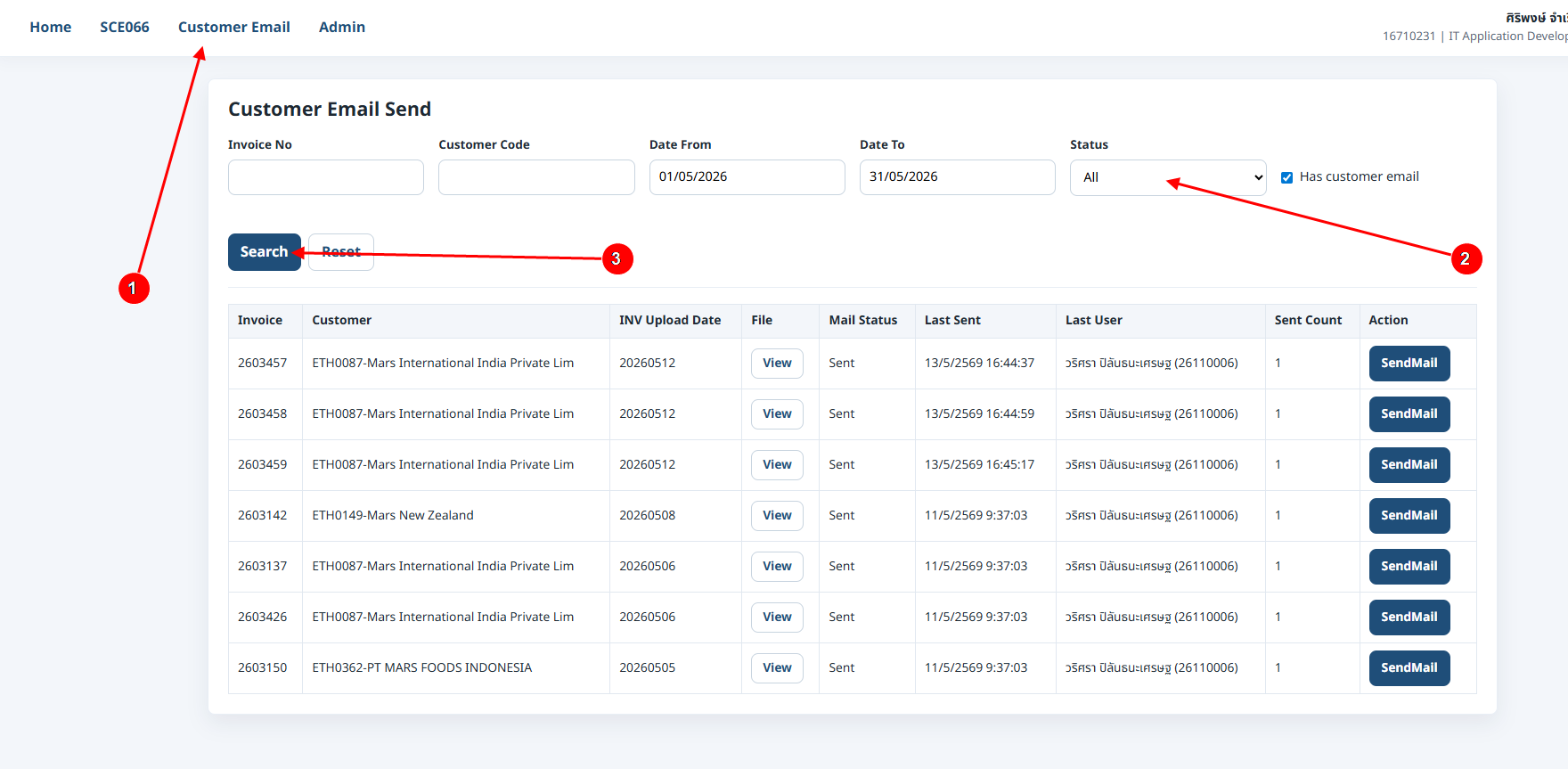

4. คู่มือการใช้งานเมนูต่างๆ

4.1 การส่งอีเมลลูกค้า (หน้า Customer Email)
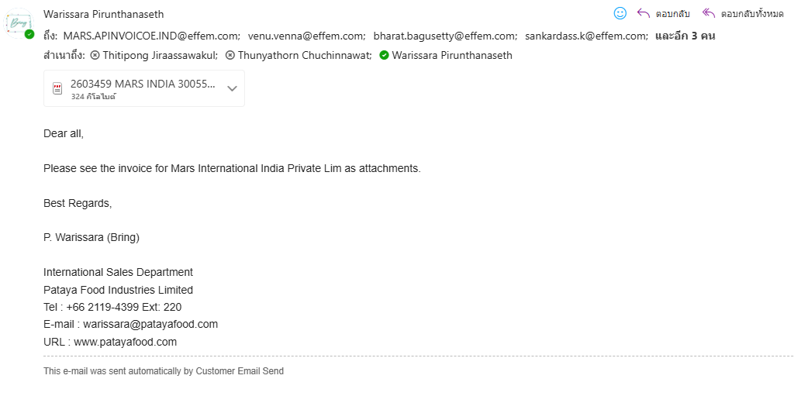
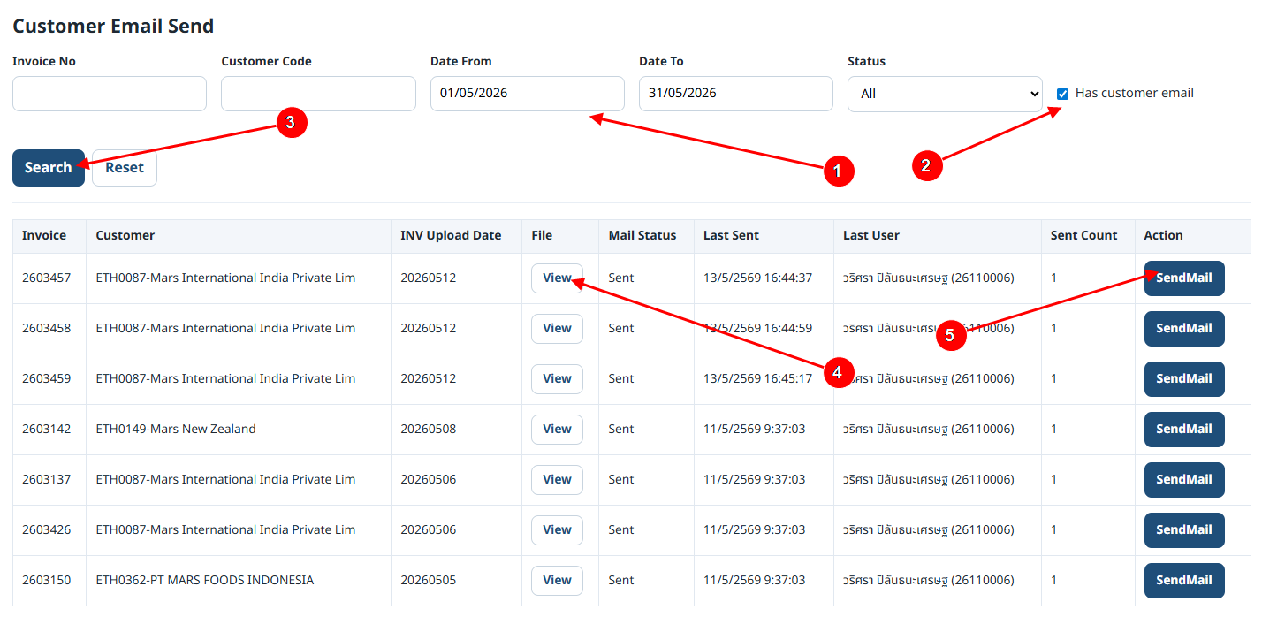
หน้านี้เป็นหน้าจอหลักที่ผู้ใช้งานต้องเข้ามาปฏิบัติงานเป็นประจำ:
• การค้นหา: คลิกเลือกช่อง "Has customer email" และกดปุ่ม Search เพื่อดูรายการที่มีอีเมลลูกค้าพร้อมส่ง
• การตรวจสอบและกดส่ง: ผู้ใช้งานมีหน้าที่ตรวจสอบชื่อไฟล์และอีเมลปลายทางให้ถูกต้อง เมื่อตรวจสอบเสร็จแล้วสามารถกดปุ่มส่งอีเมลได้ทันที ระบบจะแนบไฟล์ให้โดยอัตโนมัติ

• การติดตามสถานะ (Status): ระบบจะแสดงสถานะรายการ เช่น Pending (รอดำเนินการ) หรือ Sent (ส่งแล้ว) พร้อมรายละเอียดว่าส่งเมื่อใด ใครเป็นคนส่ง และส่งไปแล้วกี่ครั้ง
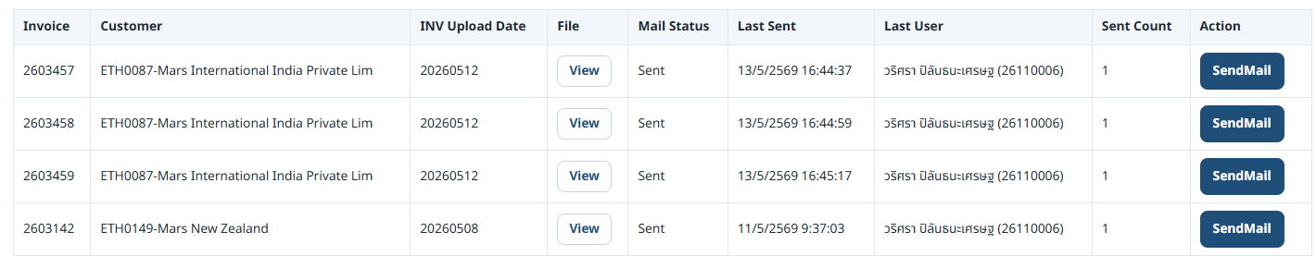

4.2 การจัดการรายชื่ออีเมลลูกค้า (Admin > Email Management)
ใช้สำหรับตั้งค่าข้อมูลพื้นฐานของลูกค้าแต่ละราย (แบ่งตามรหัส ETH):
• การจัดการพื้นฐาน: สามารถ เพิ่ม (Add), แก้ไข (Edit) หรือลบ (Delete) ข้อมูลอีเมลของลูกค้าในแต่ละรหัสได้
• ประเภทอีเมล: กำหนดประเภทผู้รับได้ทั้งแบบ To (ผู้รับหลัก) และ CC (ผู้รับสำเนา)
• สถานะ Active: ระบบจะส่งอีเมลหาเฉพาะที่ตั้งสถานะเป็น "Active" เท่านั้น หากไม่ต้องการส่งหาอีเมลใดชั่วคราวให้ปิดสถานะนี้
• ข้อมูลผู้ส่ง (Sender): ระบบถูกตั้งค่าให้ส่งออกในนามพนักงานที่ดูแลรหัสนั้นๆ (เช่น ส่งในนามคุณวริศรา) เพื่อความสะดวกในการติดต่อกลับของลูกค้า
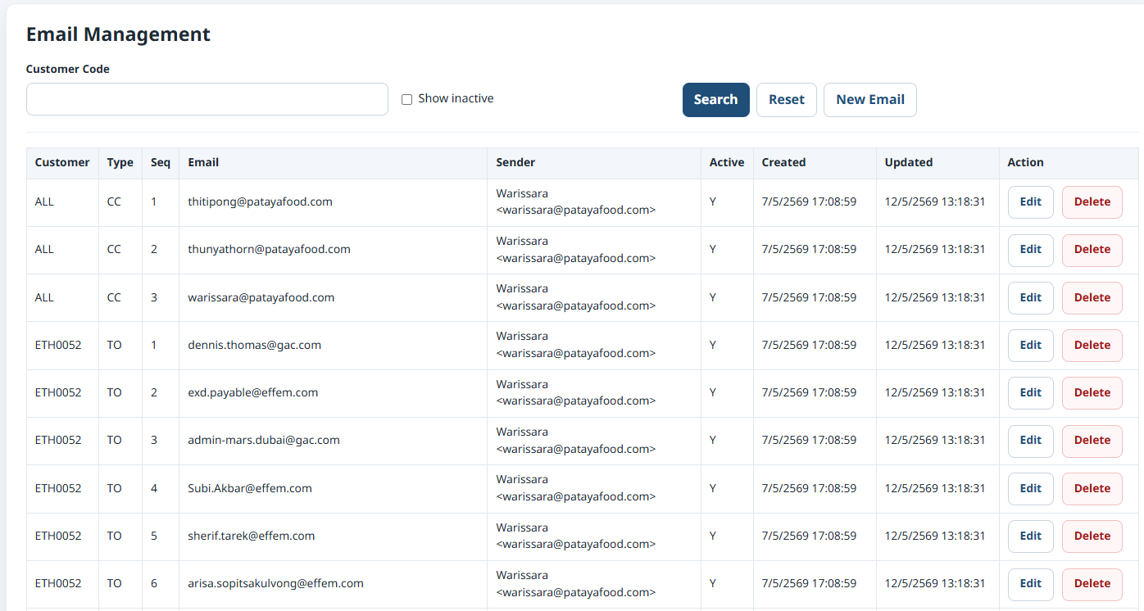

4.3 การจัดการรูปแบบอีเมล (Admin > Email Template)
ใช้สำหรับกำหนดข้อความมาตรฐานที่จะส่งถึงลูกค้า:
• การปรับแต่ง: สามารถแก้ไขหัวข้ออีเมล (Subject) และเนื้อหา (Description) ได้เอง
• การใช้ค่าตัวแปร: สามารถกำหนดให้แสดงข้อมูลที่ดึงมาจากระบบได้ เช่น เปลี่ยนจากการแสดงชื่อลูกค้า ให้เป็นการแสดงหมายเลข Invoice ในเนื้อความอีเมลแทน เพื่อให้ลูกค้าทราบข้อมูลเบื้องต้นได้ทันที
